“民族团结庆中秋，邻里情深话团圆”
——京汉新城社区开展群众性中秋节喜乐会

为进一步铸牢中华民族共同体意识，传承中华民族优秀传统文化，在中秋佳节即将到来之际，9月13日，京汉新城社区党委联合新城街道居家养老服务中心组织辖区各族群众开展“民族团结庆中秋，邻里情深话团圆 ”群众性中秋喜乐会。辖区各民族群众、部分老党员、老干部、退役军人、残疾人家庭齐聚一堂，共同迎接中秋佳节的到来。
活动现场，工作人员和党员志愿者早早为大家准备了月饼、葡萄、香蕉等应景小吃，分发了手工花灯材料包。大家围坐在一起开始做灯笼，连灯饰、挂灯线，粘灯笼，一边制作，一边交流探讨。经过一番开动脑筋动手制作，嫦娥奔月、凤凰展翅样式的红色灯笼制作完成。大家举着亲手制作的灯笼，高兴的合不拢嘴，一盏盏灯笼渗透着优秀的中华民族传统文化，洋溢着浓厚的节日气息。
花灯制作完成后，进入游戏环节。听曲猜歌名，一个比划一个猜等趣味性十足的游戏受到了居民的欢迎，大家积极参与到游戏环节。在“听曲猜歌”环节，设置了难忘今宵、红色娘子军、浏阳河等经典老歌，大家开动头脑，纷纷竞猜。在“你来比划我来猜”益智游戏中，居民们两人一组，表演者动作幽默活泼，竞猜者脑洞大开，使得现场所有人开怀大笑，将活动气氛推向了高潮。
游戏过后，社区设置的民族团结进步打卡墙吸引了各族群众的目光，大家身着汉服和漂亮服饰纷纷驻足，开始拍照打卡。在美美拍照的同时，将铸牢中华民族共同体意识润物细无声的植入各民族群众心中，促进各民族像石榴籽一样紧紧抱在一起。
整场中秋节喜乐会融入了传统文化和民族团结的元素，欢声不停、笑语不断、其乐融融，受到了各族群众的一致好评。在欢乐祥和的氛围中进一步增进了邻里情感，弘扬了中华民族传统节日文化，促进各民族群众不断交往、交流、交融，营造了浓厚的民族团结氛围。

京汉新城社区党委
2024年9月13日

影像资料：
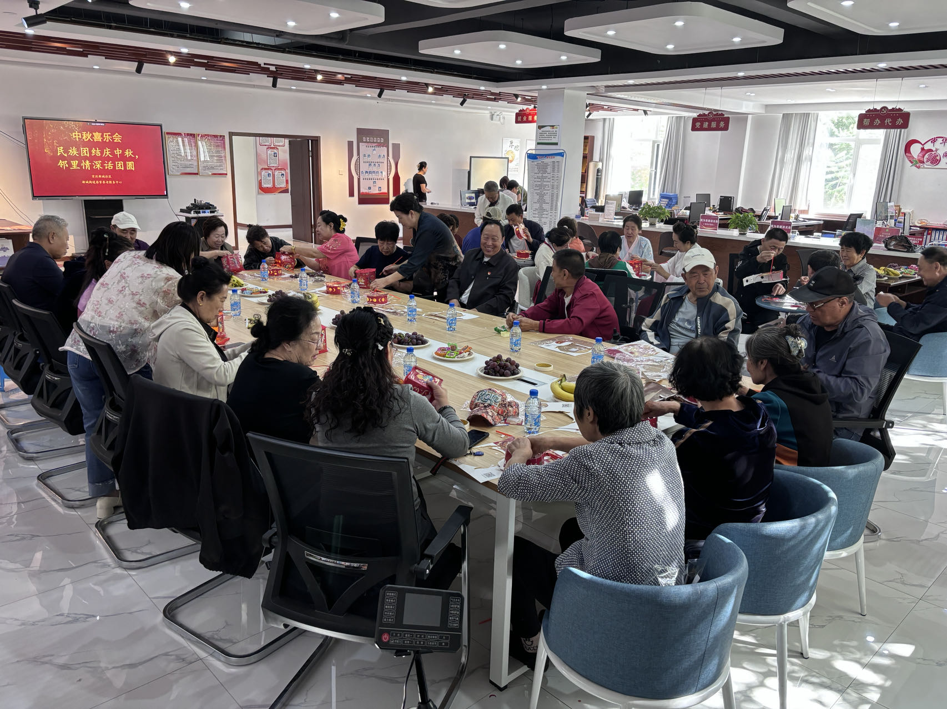
图一：9月13日，京汉新城社区中秋节喜乐会，各族群众一起制作花灯
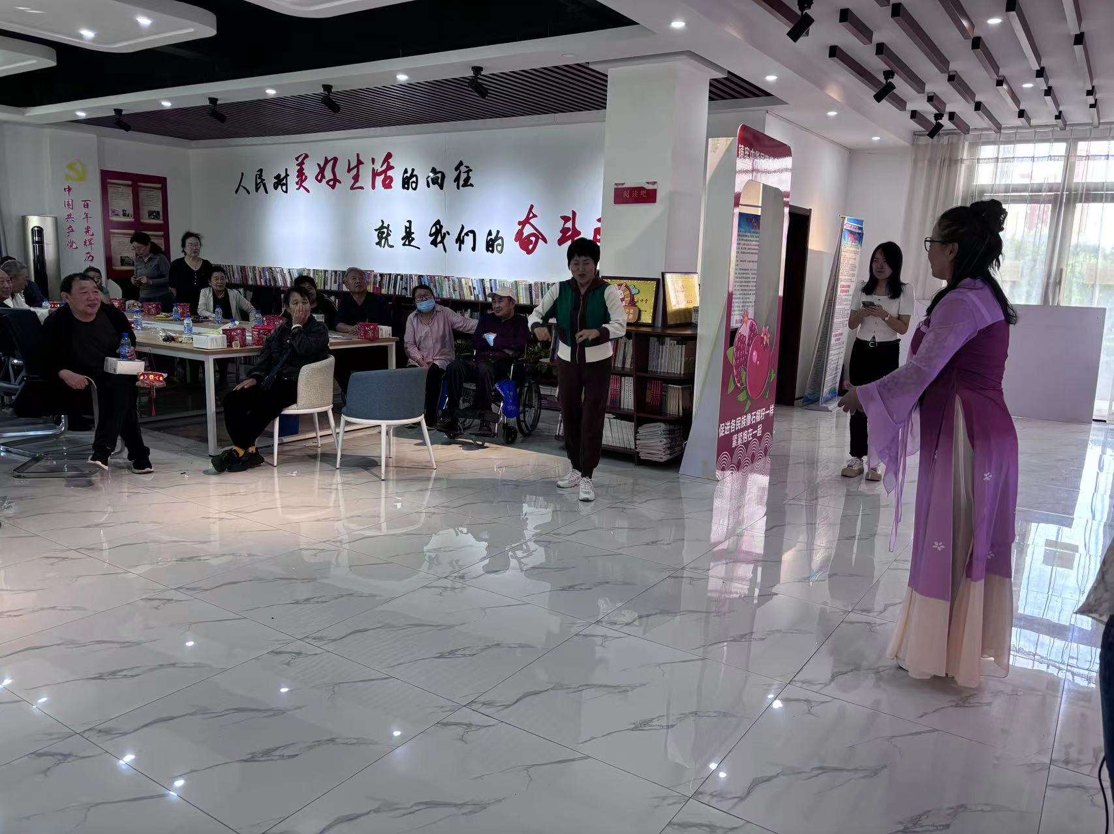
图二：9月13日，京汉新城社区中秋节喜乐会，各族群众一起做游戏互动
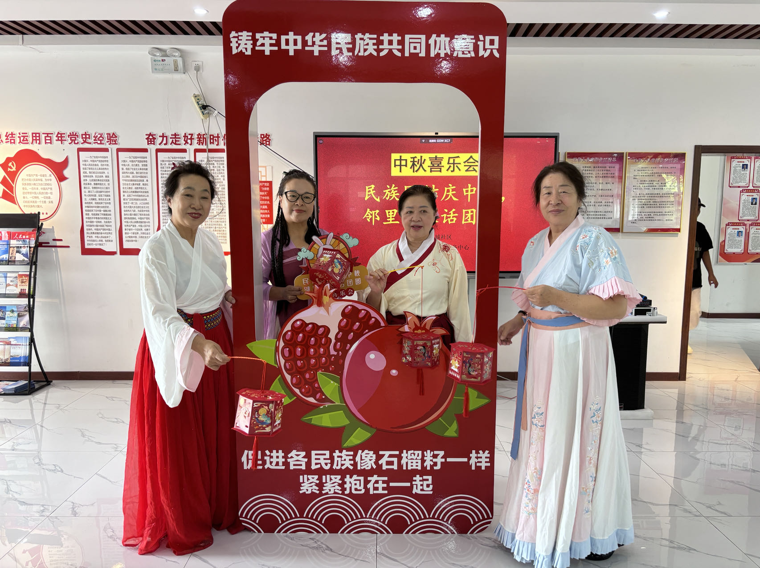
图三：中秋节喜乐会，在民族团结进步打卡墙拍照打卡
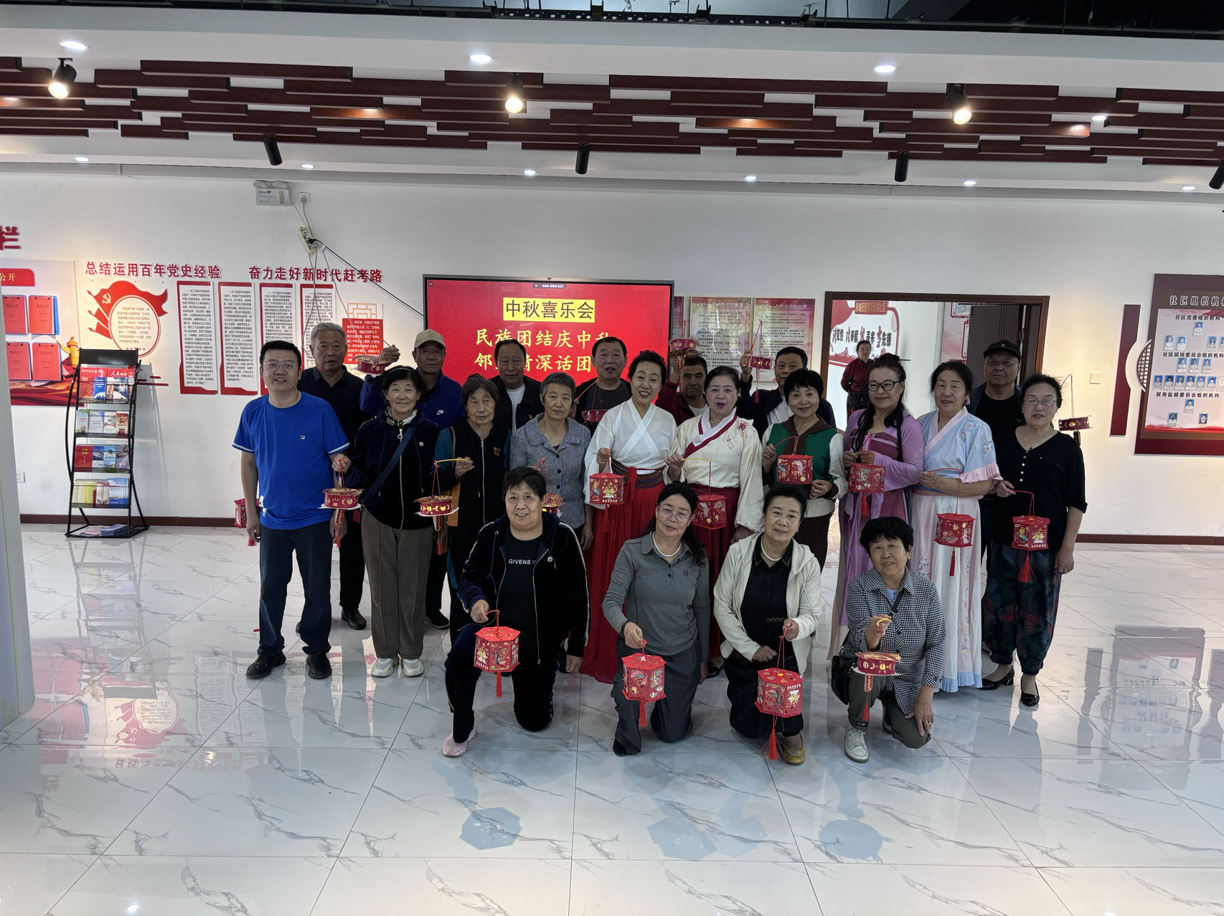
图四：中秋节喜乐会，各民族群众欢聚一堂共庆佳节

